SKILLSLAB VITALSIGN

PENGUKURAN TANDA-TANDA VITAL

Tujuan Umum : Mahasiswa mampu melakukan tanda-tanda vital

Tujuan khusus :
- Mahasiswa mampu melakukan pengukuran tekanan darah arteri secara tidak langsung dan memahami pengaruh gaya berat terhadap tekanan darah arteri.
- Mahasiswa mampu melakukan pengukuran denyut nadi pada arteri radialis
- Mahasiswa mampu melakukan pengukuran respirasi
- Mahasiswa mampu melakukan suhu tubuh pada oral dan aksial

Tahapan:

- Pemahaman prosedur latihan
Mahasiswa mempelajari dasar-dasar teori mengenai ketrampilan yang akan dilakukan sebelum berlatih mengukur tanda-tanda vital. Pemahaman tentang prosedur latihan dilakukan dengan melihat demontrasi dengan alat bantu audio-visual dan peragaan oleh instruktur melalui online meeting.

- Persiapan alat :
  - Stetoskop
  - Tensimeter pegas
  - Termometer digital

- Mahasiswa berlatih berpasangan.

- Jumlah pertemuan : 2 kali pertemuan.

- Pemeriksaan suhu tubuh menggunakan termometer digital pada oral dan aksial

- Pemeriksaan tekanan darah dilakukan dengan posisi badan:
  - Berbaring dengan kedua lengan lurus sejajar dengan sumbu badan
  - Duduk dengan kedua lengan lurus kebawah
  - Berdiri dengan kedua lengan tergantung lurus sejajar dengan sumbu badan.

Pengukuran dilakukan tiga kali dan hasil yang diambil adalah hasil rata-ratanya.

Dasar Teori

Tanda-tanda vital meliputi tekanan darah, nadi, respirasi, dan suhu. Semua tanda vital tersebut sebaiknya diukur pada setiap awal pemeriksaan. Tanda-tanda tersebut penting karena merupakan acuan pengukuran klinis kuantitatif nilai yang baik untuk melakukan tindakan medik selanjutnya.

- Pengukuran Tekanan Darah
Pengukuran tekanan darah bertujuan untuk menentukan adanya normotensi, hipertensi atau hipotensi pada pasien. Tekanan darah adalah kekuatan darah yang diperlukan agar darah dapat mengalir di dalam pembuluh darah dan beredar mencapai seluruh jaringan. Tekanan darah merupakan besaran yang sangat penting dalam dinamika peredaran darah (hemodinamika). Tekanan darah bergantung pada curah jantung, laju, volume dan viskositas darah yang dipompa oleh jantung serta kontraksi otot arteriol. Tinggi tekanan darah pada berbagai macam pembuluh darah tidak sama, tekanan darah pada arteri lebih tinggi dibanding tekanan darah pada vena. Sampai sekarang dikenal dua macam cara pengukuran tekanan darah arteri, yaitu:
- Pengukuran tekanan darah arteri secara langsung (direct method), dilakukan secara invasif dengan memasukan salah satu ujung sebuah pipa/ tube/catheter ke dalam arteri tersebut sedangkan ujung pipa yang lain dihubungkan dengan sebuah manometer.
- Pengukuran tekanan darah arteri secara tidak langsung (indirect method), dilakukan dengan teknik yang sederhana, menggunakan stetoskop dan sphygmomanometer.
Tujuan pengukuran tekanan darah arteri secara langsung maupun tidak langsung adalah untuk mengetahui tinggi tekanan darah arteri pada waktu systole ventrikel (tekanan sistolik) dan pada waktu diastole ventrikel (tekanan diastolik). Tekanan darah digambarkan sebagai rasio tekanan sistolik terhadap tekanan diastolik. Pada waktu ventrikel berkontraksi, darah akan dipompakan ke seluruh tubuh. Keadaan ini disebut keadaan sistolik, tekanan darah ini disebut tekanan sistolik. Pada saat ventrikel rileks, darah dari atrium masuk ventrikel, tekanan darah ini disebut tekanan diastolik.
Tinggi tekanan darah arteri pada orang dewasa normal adalah 120 mmHg untuk tekanan sistolik dan 80 mmHg untuk tekanan diastolik (120/80 mmHg). Tinggi tekanan darah ini bervariasi antara lain karena umur, jenis kelamin, aktivitas dan posisi badan atau bagian badan. Variasi tekanan arteri karena posisi badan atau bagian badan adalah karena gaya berat. Orang yang berdiri tegak, tekanan darah arteri pada kaki lebih tinggi daripada tekanan darah arteri pada kepala, sedangkan orang yang berbaring, tinggi tekanan darah arteri di seluruh badan adalah sama. Dalam hal ini pada orang yang berdiri tegak, tekanan darah arteri yang di kaki mendapat tekanan hidrostatis kolom darah di dalam badan, sedangkan yang di kepala tidak. Pada orang yang berbaring, kolom darah di dalam badan terletak horizontal (tegak lurus terhadap gaya berat) sehingga pengaruh gaya berat terhadap seluruh kolom darah adalah sama besarnya.
Pada berat jenis darah yang normal, tinggi tekanan hidrostatis ini adalah 0,77mmHg/cm pada arah gaya berat. Dengan demikian, jika tinggi tekanan darah arteri rata-rata setinggi jantung misalnya 100 mmHg, maka tinggi tekanan darah arteri rata-rata di kaki yang letaknya 105 cm di bawah jantung adalah 100 + (105 X 0,77) mmHg ═ 180 mmHg. Sedangkan tinggi tekanan darah arteri rata-rata di kepala yang letaknya 50 cm di atas jantung adalah 100 - (50 X 0,77) mmHg ═ 62 mmHg. Pada orang yang berbaring, seluruh badan terletak pada bidang horizontal sehingga tekanan darah arteri rata-rata di sepanjang badan sama tingginya.
Pada pengukuran tekanan darah arteri secara tidak langsung ini juga dikenal pengukuran secara palpatoar (meraba/palpasi) dan auskultatoar (mendengar/ auskultasi). Cara palpatoar dilakukan dengan meraba denyut nadi dengan jari telunjuk dan jari tengah pada lokasi arteri yang diukur (a.brachialis/a.radialis), sedangkan auskultatoar dilakukan dengan menggunakan stetoskop untuk mendengar bunyi detak dan desir aliran darah didalam arteri. Alat yang digunakan terdiri dari:
- Stetoskop, alat ini terdiri dari
  - Ear piece: ujung bagian telinga yang dipasang ditelinga pemeriksa pada waktu memeriksa penderita
  - Chest piece: Ujung bagian dada yang diletakkan diatas dada penderita pada waktu pemeriksaan. Ujung ini ada dua macam:
    - Ujung yang berbentuk corong/bell/cup yang digunakan untuk pemeriksaan thorak atau bunyi dengan frekuensi rendah. Ujung corong ini tidak boleh ditekan terlalu keras di atas kulit sebab kulit yang terenggang karena tekanan yang keras itu dapat berfungsi sebagai diafragma sehingga yang berfrekuensi rendah tidak terdengar.
    - Ujung yang lebar dengan diafragma/membran digunakan untuk pemeriksaan abdomen dan bunyi dengan frekuensi yang tinggi saja, bunyi frekuensi rendah diredam oleh diafragma

Ear pieces
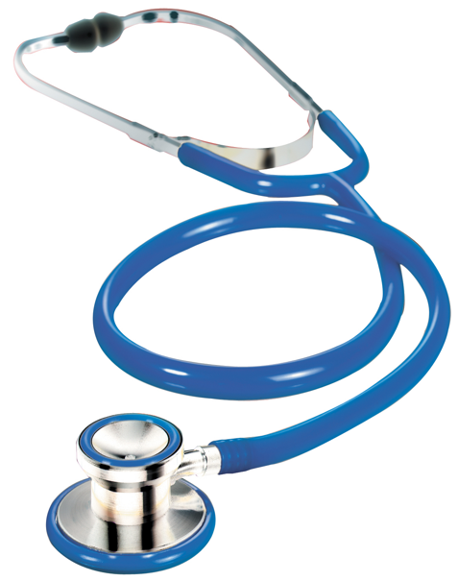
Sisi bell (cup) utk px nada rendah/thorax
Sisi diafragma/ membran utk px nada tinggi

katup
selang

Gambar 1. Bagian Stetoskop

- Sphygmomanometer dan balut Riva Rocci (tensimeter)

Alat ini terdiri atas sebuah manometer yang dihubungkan dengan sebuah kantong yang berbentuk manset, berdinding keras sehingga tidak dapat direnggangkan dan dapat diisi udara di dalamnya. Kantong balut ini disebut Riva Rocci. Balut Riva Rocci ini dihubungkan pula dengan sebuah pompa udara yang berguna untuk memasukan udara kedalamnya.
Manometer yang digunakan pada pengukuran ini dapat menggunakan manometer yang memakai pegas. Udara yang dipompa ke dalam balut menyebabkan tekanan udara di dalam balut akan naik dan pompa balut ini lalu mendesak jaringan yang terbalut sehingga arteri akan terjepit. Arteri yang terjepit menyebabkan aliran darah di dalamnya dapat dihentikan. Aliran darah dapat mengalir kembali jika udara di dalam balut dikeluarkan dengan memutar katup selang udara yang terdapat di tangkai pompa udara.

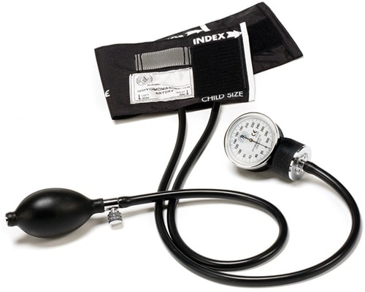
Balut lengan riva rocci/manset
Katup selang udara
skala tekanan darah
Selang udara
Pompa udara/ latex bulb/ bola tensi

Gambar 2. Bagian Sphygmomanometer

Cara Pemeriksaan Tekanan darah
- Siapkan tensimeter pegas dan stetoskop
- Pastikan chest piece stetoskop terbuka pada sisi corong/bell dan balut lengan tidak terisi udara
- Pastikan jarum penunjuk pada skala tekanan darah tepat pada angka nol, jika belum tepat cobalah kosongkan kembali balut lengan dari udara dengan membuka katup selang udara, kemudian tutup katup selang udara ketika akan memulai pengukuran.
- Posisikan penderita secara bergantian dalam keadaan duduk / berdiri/berbaring
- Lengan penderita dalam keadaan bebas dan relaks, bebaskan dari tekanan karena pakaian
- Pasang manset sedemikian rupa sehingga melingkari lengan atas secara rapi dan tidak terlalu ketat, kira-kira 2 – 3 cm dari lipat siku
- Tempatkan lengan penderita sedemikian sehingga siku dalam keadaan sedikit fleksi.
- Carilah arteri brachialis, biasanya terletak di sebelah medial tendo biseps tepat dibawah lipatan siku (rongga antekubital).
- Dengan satu jari meraba a. brachialis/a. radialis, pompa manset dengan cepat sampai kira-kira 30 mmHg di atas tekanan ketika pulsasi a. brachialis/a.radialis menghilang.
- Turunkan tekanan manset perlahan-lahan sampai denyutan a.brachialis/ a.radialis teraba kembali. Inilah tekanan sistolik palpatoar
- Sekarang ambillah stetoskop, pasang ujung corong stetoskop pada a. brachialis.
- Pompa manset kembali, sampai kurang lebih 30 mmHg di atas tekanan sistolik palpatoar
- Kemudian secara perlahan turunkan tekanan manset dengan kecepatan kira-kira 2-3 mmHg perdetik. Perhatikan saat dimana denyutan a. brachialis terdengar inilah tekanan sistolik. Lanjutkan penurunan tekanan manset sampai suara denyutan melemah dan kemudian menghilang. Tekanan pada saat bunyi denyutan menghilang itu adalah tekanan diastolik.
- Pengulangan pengukuran dilakukan setelah menunggu beberapa menit setelah pengukuran pertama.

- Pengukuran Nadi
Denyut nadi merupakan frekuensi pemompaan jantung pada arteri. Pengukuran nadi bertujuan untuk menentukan kecepatan dan keteraturan kerja jantung dan keadaan aliran arteri. Denyut nadi ini identik dengan denyut jantung, dimana kecepatan denyut jantung berubah-ubah oleh karena perubahan keseimbangan pengaruh saraf simpatis dan saraf parasimpatis pada nodus sinoatrium (SA). Sistem parasimpatis mengontrol kerja jantung dalam situasi-situasi yang santai dan tenang sehingga memperlambat denyut jantung, sedangkan sistem simpatis mengontrol kerja jantung pada situasi-situasi darurat seperti pada rasa cemas, ketakutan atau pada saat berolah raga, yang memerlukan peningkatan kebutuhan akan aliran darah sehingga denyut jantung menjadi cepat
Pengukuran denyut nadi dilakukan dengan menggunakan stetoskop atau menggunakan jari yang ditekankan pada nadi penderita selama 60 detik. Pengukuran denyut nadi dapat dilakukan pada arteri radialis (pergelangan tangan), arteri brakialis (siku), arteri karotis (leher), arteri poplitea (belakang lutut) atau arteri dorsalis pedis (kaki). Pengukuran ini juga bermanfaat untuk menentukan irama dan kekuatan nadi. Denyut nadi normal untuk orang dewasa adalah 60 – 100 kali per menit, disebut juga dengan detak jantung normal / heart rate. Pada bayi dan anak – anak denyut nadi normal lebih tinggi daripada orang dewasa. Denyut nadi ini dapat mengalami peningkatan dengan olahraga, saat emosi, pada saat sakit, atau mengalami cedera. Sama seperti pegukuran tekanan darah, pengukuran denyut nadi juga sebaiknya dilakukan setelah seseorang beristirahat terlebih dahulu.

Pemeriksaan Denyut Nadi
  - Pasien dalam keadaan duduk/ berbaring.
  - Lengan dalam keadaan bebas dan relaks, bebaskan dari tekanan karena pakaian.
  - Raba dan hitung kulit yang menutupi arteri yang berdenyut, umumnya sebagian besar dilakukan pada arteri radialis pada pergelangan tangan.
  - Bila kesulitan menemukan, coba lakukan fleksi pergelangan tangan secara pasif pada beberapa derajat.
  - Bila masih kesulitan menemukan, cobalah di tempat lain, misalnya di arteri karotis komunis pada pertengahan atas lateral leher, dan arteri temporalis superficialis anterior telinga.
  - Sekali anda menemukan denyut nadi, “tetaplah di situ” selama beberapa saat untuk menilai kecepatan, keteraturan baik waktu, intensitas, karakter maupun kekuatannya.
  - Setelah itu mulailah menghitung denyut nadi tersebut selama 1 menit atau apabila denyut nadi konstan lakukan per 15 detik (dikalikan 4 untuk mencapai 1 menit).
  - Lakukan pengukuran sebanyak 3 kali, kemudian dirata-rata untuk menentukan jumlah denyut nadinya.

- Pengukuran Respirasi
Pengukuran respirasi bertujuan untuk menentukan kecepatan pernafasan untuk menilai integritas dan fungsi kardiopulmonar dan neurologik. Laju respirasi merupakan frekuensi pernapasan. Pengukuran laju respirasi dilakukan dengan menghitung jumlah pengembangan dada seseorang untuk menarik napas dalam waktu satu menit. Pengukuran dilakukan pada saat istirahat, dan pengukuran ini juga dapat menilai sulit tidaknya seseorang bernapas.
Respirasi normal atau pernafasan normal untuk orang dewasa adalah 16 – 20 kali per menit. Pada bayi dan anak – anak laju respirasi normal lebih tinggi daripada orang dewasa. Laju pernapasan dapat mengalami peningkatan dengan olahraga, saat demam atau karena penyakit paru, atau kondisi medis lainnya. Kecepatan respirasi yang normal tidak berarti bahwa oksigenasinya memadai. Penyakit paru obstruksi kronik dan obat narkotik dapat memperlambat respon respirasi. Beberapa keadaan yang dapat menyebabkan distres (mempercepat) pernafasan yaitu disfungsi jantung, terutama sisi kiri jantung (ventrikel kiri); penyakit paru; masalah respirasi ekstrapulmonar (kelainan pada hidung, nasofaring, laring, trakea); asidosis; anxietas dan stimulus psikologik seperti panik dan cemas.

Pemeriksaan Respirasi
- Pasien dalam keadaan duduk/ berbaring.
- Lengan dalam keadaan bebas dan relaks, bebaskan dari tekanan karena pakaian.
- Berdiri di belakang pasien dan tanpa sepengetahuannya observasi rongga dadanya
- Teknik alternatif adalah dengan melakukan auskulasi pada daerah atas sternum (tidak pada trakea), atau pasien diminta meletakkan tangannya di daerah atas sternum, jelaskan kepada pasien bahwa anda sedang menghitung denyut pernafasannya.
- Amati selama beberapa saat untuk menilai kecepatan, keteraturan baik waktu, intensitas, karakter maupun kekuatannya.
- Setelah itu mulailah menghitung denyut respirasi tersebut selama 1 menit atau apabila denyut respirasi konstan lakukan per 15 detik (dikalikan 4 untuk mencapai 1 menit).
- Lakukan penghitungan dalam waktu yang lebih lama jika denyut respirasi abnormal.
- Lakukan pengukuran sebanyak 3 kali, kemudian dirata-rata untuk menentukan jumlah denyut respirasinya

- Pengukuran Suhu Tubuh
Suhu tubuh merupakan ukuran panas badan seseorang. Pengukuran suhu tubuh dilakukan dengan menggunakan alat ukur suhu yang disebut dengan termometer. Pengukuran suhu tubuh bertujuan untuk menentukan normalitas, demam dan hipotermia tubuh pasien. Suhu tubuh normal secara tradisional dianggap berada pada 37⁰C. Namun sebenarnya tidak ada suhu tubuh “normal” karena suhu bervariasi dari organ ke organ. Suhu di inti bagian dalam yang terdiri dari organ-organ abdomen, toraks, sistem saraf pusat, serta otot rangka umumnya relatif konstan.
Pengukuran suhu tubuh dapat dilakukan melalui mulut, ketiak, dubur, telinga, dan kulit dahi. Suhu tubuh normal untuk orang dewasa adalah 36,6⁰C – 37,2⁰C. Suhu tubuh dapat bervariasi, tergantung aktivitas, makanan, konsumsi cairan, cuaca dan jenis kelamin terutama wanita pada saat mengalami masa subur.
Suhu oral dan rektum merupakan tempat yang mudah digunakan untuk memantau suhu tubuh.. Suhu oral biasanya lebih rendah 0,2⁰C-0,5⁰C daripada suhu rektal. Pengukuran suhu tubuh juga dapat dilakukan secara aksiler, yaitu dengan menempatkan termometer di bawah ketiak pasien. Suhu pada aksila 0,5 ºC lebih rendah dari suhu oral. Pengukuran cara ini umum dilakukan, tetapi yang paling ideal adalah pengukuran pada oral dan rektum.
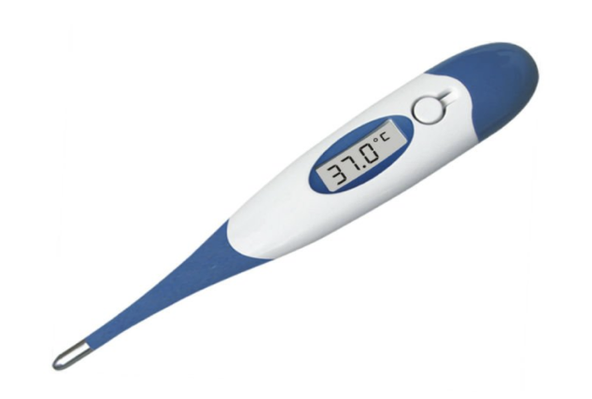
Penerima sensor panas
Angka penunjuk suhu tubuh
Tombol power
Layar display

Gambar 3. Bagian Termometer digital

Pemeriksaan Suhu Tubuh
  - Pasien dalam keadaan duduk/ berbaring.
  - Lengan dalam keadaan bebas dan relaks, bebaskan dari tekanan karena pakaian.
  - Siapkan termometer digital dan bersihkan dengan alkohol.
  - Sebelum melakukan pengukuran, tekan tombol power untuk memulai pengukuran.
  - Lakukan pengukuran suhu di mulut. Letakkan termometer di bawah lidah.
  - Instruksikan pasien untuk tidak menggigit instrument dengan gigi, cukup ditekan dengan lidahnya dan mulut tertutup rapat.
  - Pertahankan posisi tersebut sampai terdengar bunyi, kemudian dilakukan pembacaan suhu dengan mengamati angka yang tertera pada layar display termometer.
  - Lakukan pengukuran sebanyak 3 kali, kemudian dirata-rata untuk menentukan suhu tubuh dari mulutnya.
  - Lakukan pula pengukuran suhu di aksilar di bawah ketiak. Letakkan termometer pada aksila di bawah ketiak, dengan ipsilateral lengan diaduksikan secara pasif dan dimobilisasi untuk mengepit termometer tersebut.
  - Pertahankan posisi tersebut sampai terdengar bunyi, kemudian dilakukan pembacaan suhu dengan mengamati angka yang tertera display termometer.
  - Lakukan pengukuran sebanyak 3 kali, kemudian dirata-rata untuk menentukan suhu tubuh dari aksilanya.

